2025-2026学年九年级上册物理单元检测卷
第十二单元 基础卷
建议用时：90分钟，满分：100分
一、选择题 （每题2分，共24分，每小题给出的四个选项中只有一个正确）
1．如图所示，2025年5月3日，陈芋汐在跳水世界杯女子10米台的比赛中，以出色的成绩获得冠军。她在空中加速下落的过程中（ ）
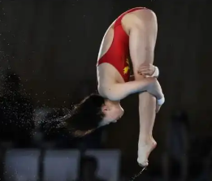
A．动能不变 B．动能变大 C．重力势能变大 D．机械能变大
2. 在试管内装些水，用橡胶塞塞住管口，将水加热一段时间，橡胶塞被推出，管口出现大量“白气”，如图所示。下列说法正确的是（ ）
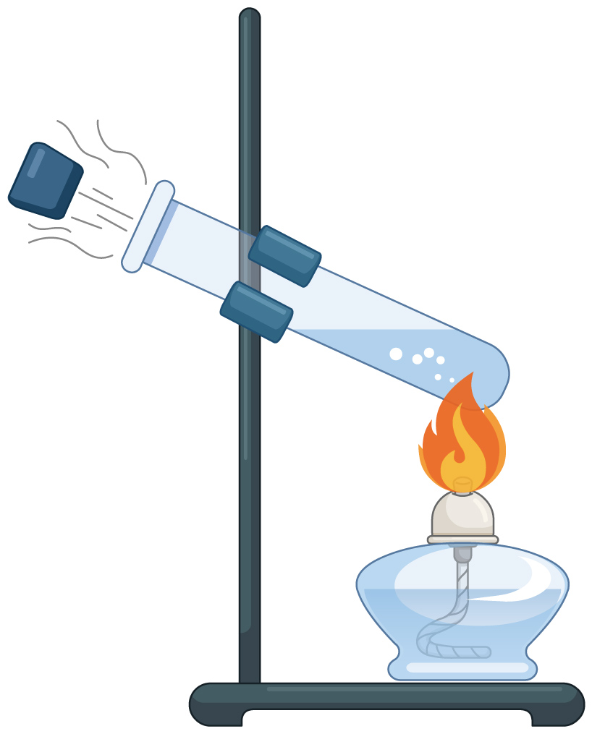
A．水变热的过程，其内能是通过做功的方式改变的
B．橡胶塞被推出的过程中，水的内能全部转化为塞子的机械能
C．水蒸气推出橡胶塞的过程中，水蒸气的内能减小
D．管口出现的“白气”是试管内的水直接汽化形成的
3. 下列事例中，利用水的比热容大这一特性的是（ ）
A．在北方冬天，菜窖里放几桶水可以防止菜被冻坏
B．发热病人用沾水的湿毛巾擦身降温
C．汽车的发动机用水降温
D．长期不下雨时，环卫部门会在马路上进行撒水和喷水
4．低空经济时代已经正式拉开序幕。如图为正在运输货物的无人机，下列关于无人机运输货物时的说法正确的是（ ）
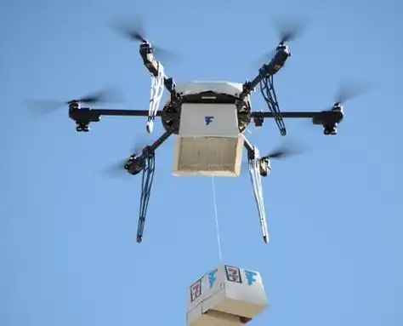
A．无人机上升过程中，货物的重力势能可能减小
B．无人机在某一高度悬停时，货物的机械能一定为零
C．无人机水平匀速飞行时，货物的机械能保持不变
D．无人机下降过程中，货物的动能一定增大
5. 扬州“运河十二景”之一的瓜洲古渡公园内铸有一镇水铁牛，造型生动，体格威武，与两侧江水相映生辉，下列说法正确的是（ ）
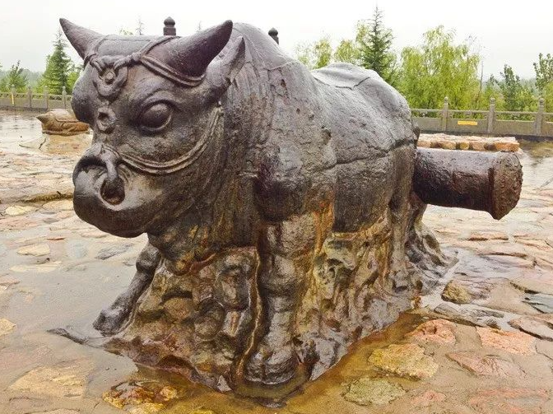
A．春光明媚，铁牛表面因做功温度升高 B．炎炎夏日，铁牛升温比江水快
C．秋风萧瑟，铁牛含有的热量变小 D．凛冽寒冬，铁牛内能可能等于零
6. 如图是单缸四冲程汽油机工作循环中的一个冲程，它是（ ）
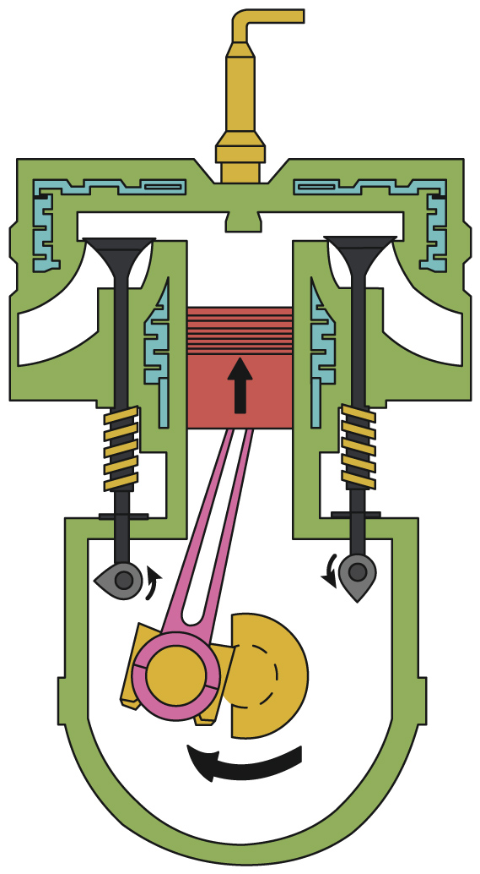
A．吸气冲程 B．压缩冲程 C．做功冲程 D．排气冲程
7. 如图所示，用热水壶在天然气灶上烧水的过程中（ ）
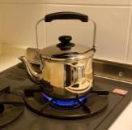
A．水的温度越高，含有的热量越多 B．通过热传递的方式改变水的内能
C．“白气”是从壶嘴冒出的水蒸气 D．天然气燃烧越充分，热值越大
8．运载火箭采用液态氢作为火箭的燃料，原因是液态氢具有（ ）
A．较大的热值 B．较低的沸点 C．较大的比热容 D．较高的凝固点
9. 古代原始人在生活中学会了钻木取火．以下四个事例中能量转化与之相同的是（ ）
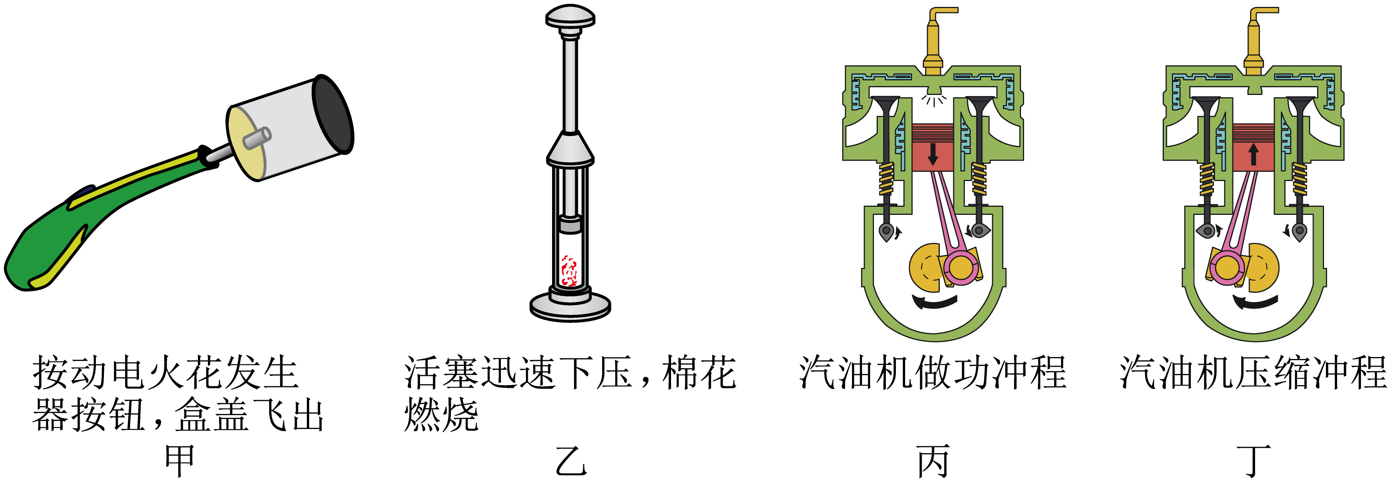
A．甲、丙 B．甲、丁 C．乙、丙 D．乙、丁
10．2024年4月20日，我国研制的全球首款本体热效率达53.09%的柴油机正式亮相世界内燃机大会，刷新了柴油机热效率的世界纪录。下列有关内燃机的说法中正确的是（ ）
A．随着技术越来越先进，内燃机的效率可以达到100%
B．汽油机在做功冲程中将内能转化为机械能
C．尾气的柴油味越浓说明柴油燃烧越充分
D．用水作为发动机的冷却液，主要原因是水的流动性好，容易发生热交换
11. 如图所示是一个香薰炉，点燃炉内蜡烛加热香薰液，一会儿，房间内充满了香气。对该过程分析正确的是（ ）
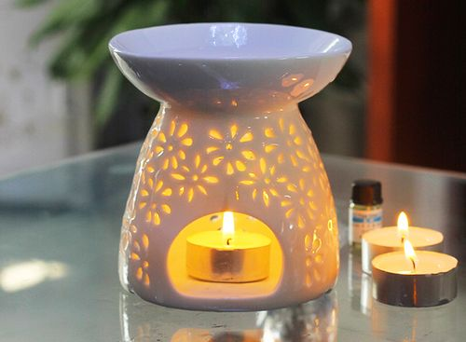
A．蜡烛燃烧将内能转化为化学能
B．加热香薰液使其热量增大
C．炉内蜡烛加热香薰液减慢了分子热运动
D．香气弥漫是扩散现象
12．如图所示，从A点沿水平桌面自由滚落的小球运动轨迹如虚线所示，C、F两处等高，D为球与水平地面的接触点。关于小球下列说法正确的是（ ）
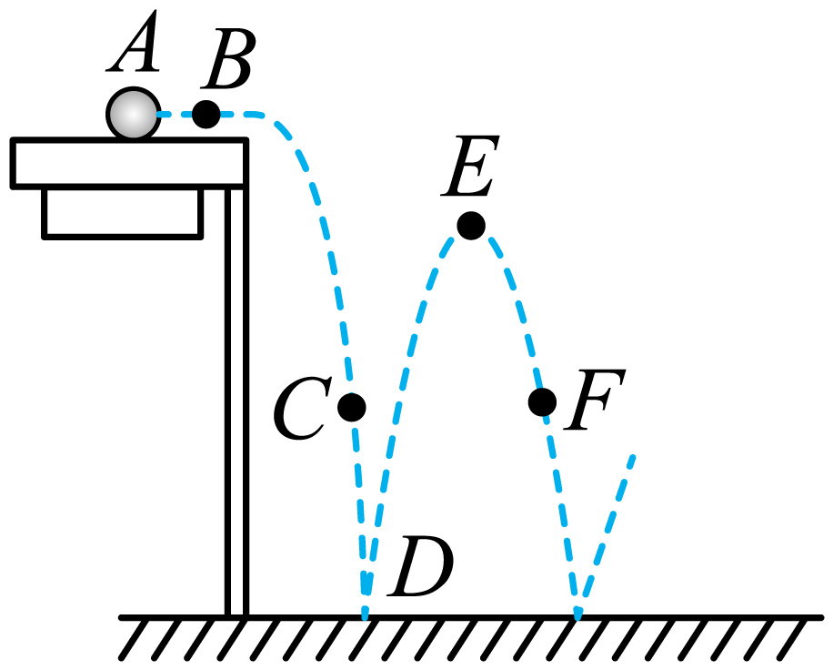
A．小球在C点的动能等于在F点的动能
B．小球在C点的动能大于在F点的动能
C．小球从B点到E点的过程中，机械能不变
D．小球在E点动能为零
二、填空题（每空1分，共30分）
13．用如图装置探究不同物质吸热升温的现象。将相等质量的沙子和水分别装入瓷盘中，用温度计测出它们的初始 ，用红外灯均匀照射两个瓷盘。红外热成像仪显示出沙子升温比水快。由此推得，质量相等的沙子和水，升高相同的温度， 吸收的热量多。
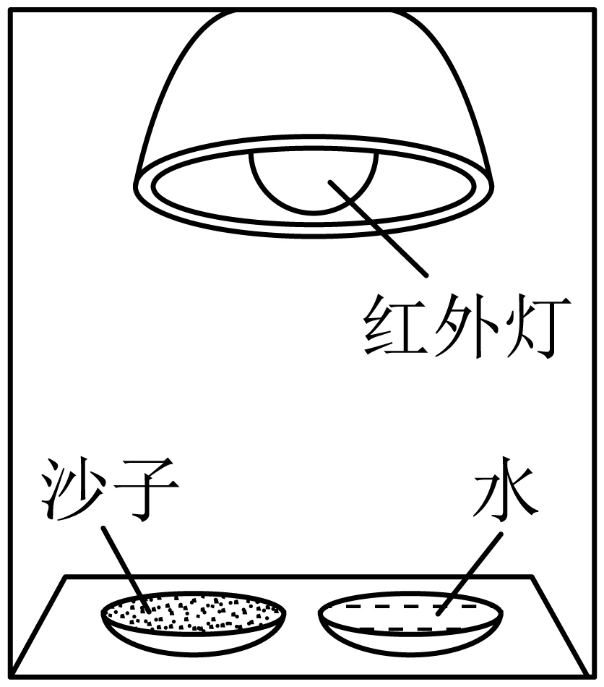
14. 如图所示是一台单缸四冲程汽油机的某一冲程，该冲程发生的能量转化是 能转化为 能。若它每秒对外做功20次，则该汽油机的飞轮转速为 r/min。若该汽油机的效率为30%，完全燃烧10kg汽油放出的热量可以对外做功 J。（汽油的热值为4.6×10⁷J/ kg）
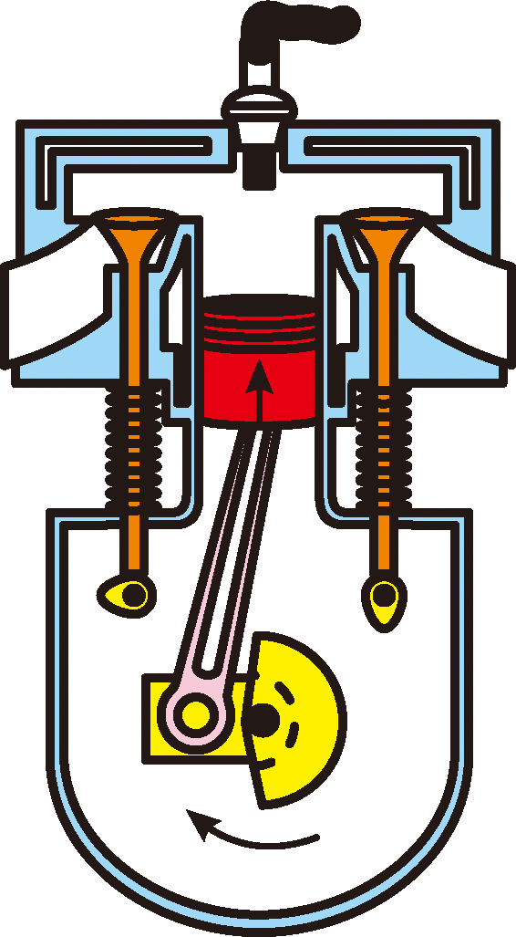
15. 比热容是物质的一种属性，一些物质的比热容见下表：
物质 | 水 | 煤油 | 砂石
比热容c/J(kg·℃)⁻¹ | 4.2×10³ | 2.4×10³ | 0.92×10³
1kg的砂石温度升高1℃，需吸收 J的热量。相同质量的水和砂石，若吸收或放出同样多热量，温度变化较大的是 ，据此可解释在沿海地区，白天的风通常从 （选填“大海吹向陆地”或“陆地吹向大海”）。
16. 如图所示是运动员松手将箭射出的图片。射箭比赛使用的弓和弓弦要具有很好的 ，箭的箭头要具有很强的 （填物理属性）。通过此图片说明发生弹性形变的弓弦具有 能。
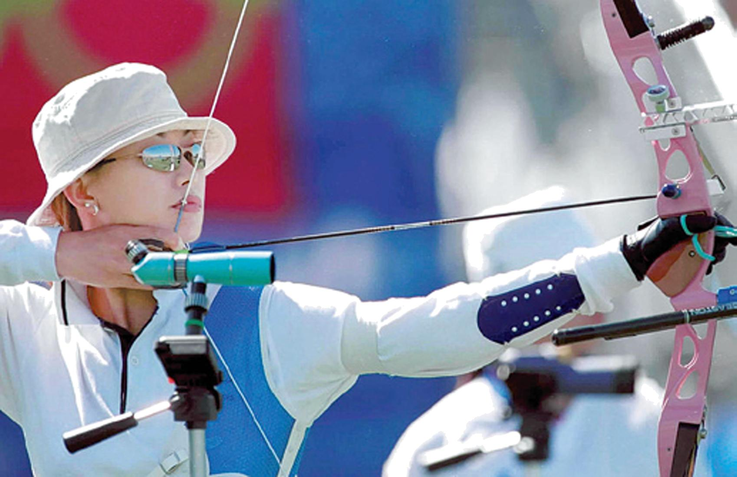
17. 在盛有冷水和热水的两个烧杯中各滴入一滴红墨水，发现 水中的墨水扩散得快，由此可说明分子热运动的剧烈程度与 有关，物体内所有分子的动能的总和随温度的升高而 （增大/不变/减小）。
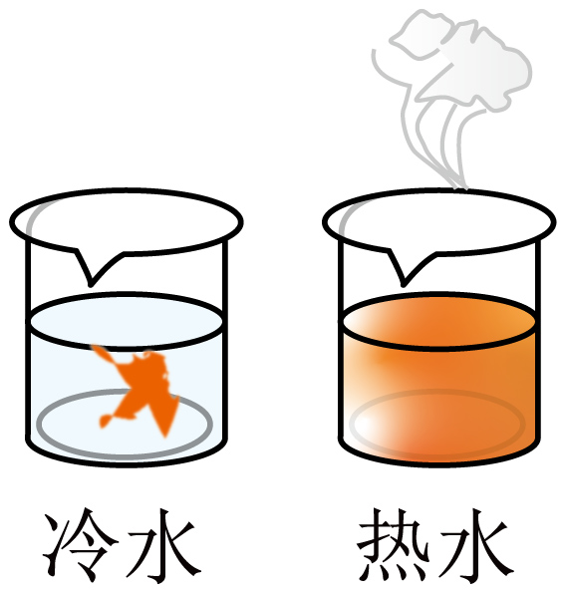
18. 如图所示是一款3D打印笔。在打印笔中装入塑料条，接通电源加热一段时间后即可挤出热熔的胶条，胶条在空气中迅速冷却变成特定的形态。加热时，会闻到熔胶的气味是一种 现象。温度越高，气味越浓烈，是因为温度越高，分子 ，胶条被挤出后可以“粘”在一起，说明分子间存在 。
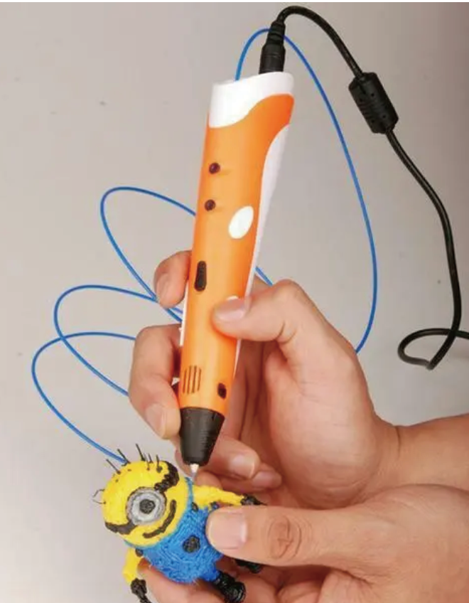
19．如图甲所示，将热汤放在冷水中，图乙反映了两者的温度变化，其中图线 （选填“a”或“b”）反映了冷水的温度变化情况，由图乙 （选填“能”或“不能”）判断水的比热容比热汤的比热容大，理由是 。
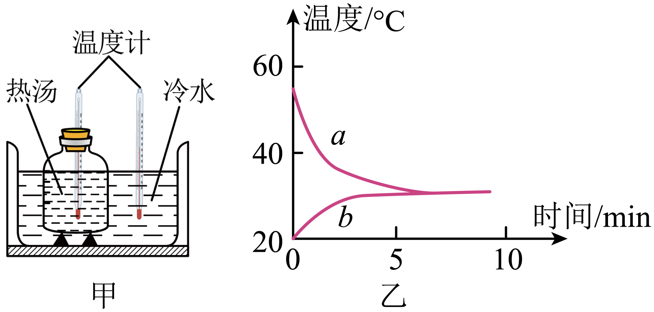
20. 如图所示是同学们在体育课进行实心球投掷训练，A→B表示实心球离开手之前的运动轨迹，B→C→D表示实心球离开手之后的运动轨迹，空气阻力忽略不计。则在 过程（选填“A→B”、“B→C”或“C→D”）人对球做了功；实心球到达最高点C时，它将处于 （选填“平衡”或“非平衡”）状态；B→C→D过程实心球的动能 ，机械能 。（后两空填能的变化情况）
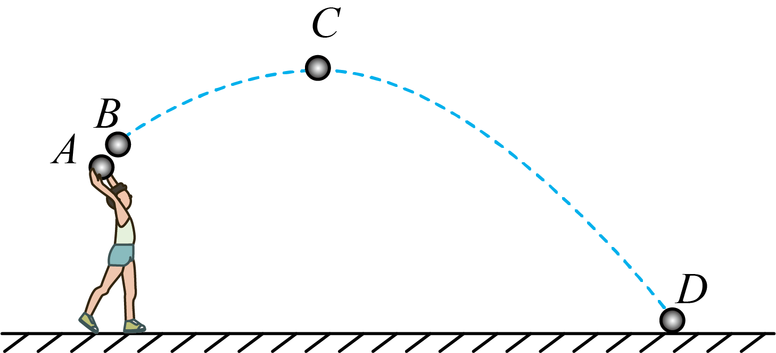
21. 明朝时期，万户利用火药制作了一个由47支火箭推动的装置，如图甲，进行了“飞天”尝试，成为人类飞行史的先驱。
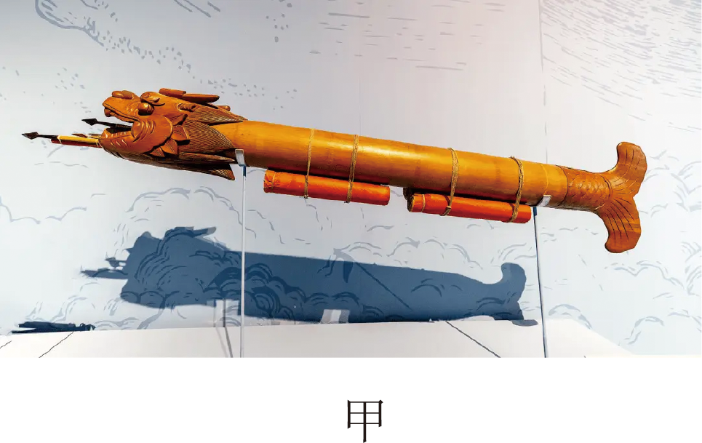
（1）万户的火箭原理与现代火箭发动机相似，通过点燃火药产生的高温气体从后端喷出，从而获得前进的动力，此过程把燃料燃烧的内能转化为 箭的 能，此过程类似于内燃机的 冲程；
（2）如图乙所示是现代液体火箭喷气发动机的工作原理图。火箭发射时选用液态氢作燃料是因为氢具有较大的 ，火箭喷气发动机 （能/不能）在月球表面工作；
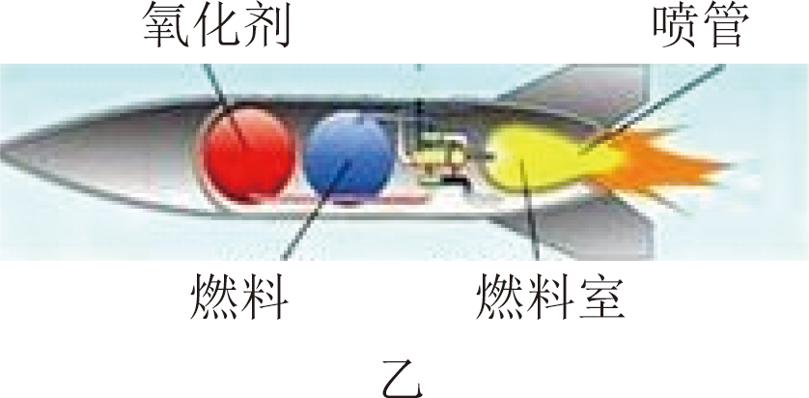
（3）在火箭发射架下方的池子里储存大量的水，原因是水的 大，汽化时能吸收较多的热量，保护火箭发射架不被高温毁坏。
三、解答题（共46分。26、27题每题8分，其余每空1分。计算题第26、27题要求写出必要的文字说明、公式和演算过程）
22. 如图所示，物理实验小组“探究影响动能大小的因素”，虚线位置为木块滑动一段距离后停止的位置。
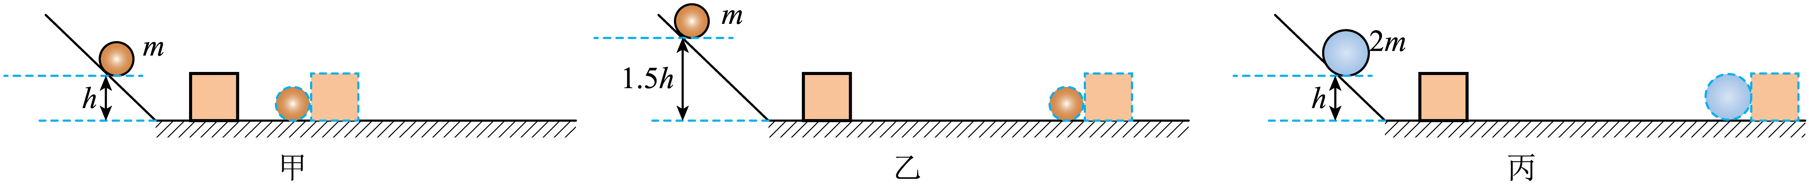
（1）实验所探究的是 （选填“木块”或“钢球”）的动能，并通过观察 比较其动能的大小。不用木块，在桌面上铺一条毛巾， （选填“可以”或“不可以”）用钢球在毛巾表面滚动的距离来比较木块的动能大小；
（2）比较甲、乙两图探究的是动能与 的关系。由甲、丙可知高速公路限速牌上标明“120”和“100”字样， （选填“大客车”或“小轿车”）的限速应该是100km/h；
（3）实验中，设碰撞前一瞬间小球的动能为E₀，木块滑动过程克服摩擦力所做的功为W，则E₀
W（>/＜/=）；
（4）若小球在图丁的光滑轨道由A点静止开始滑下，沿轨道到达B点后离开，不计空气阻力，离开B点后最符合题意的运动轨迹是 （a/b/c/d/）。
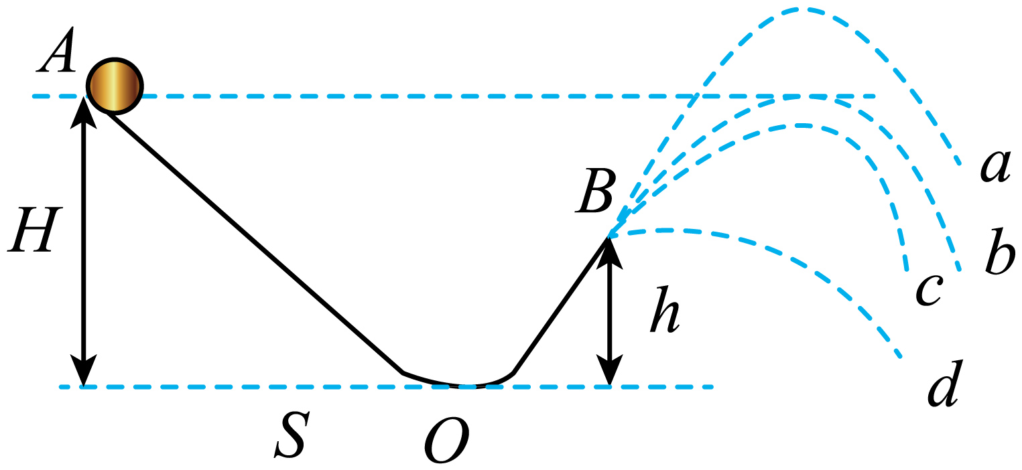
23．小明利用如图装置，完成以下两个课本实验：
实验一：探究不同物质吸热升温的现象；
实验二：比较质量相等的不同燃料燃烧放出的热量。
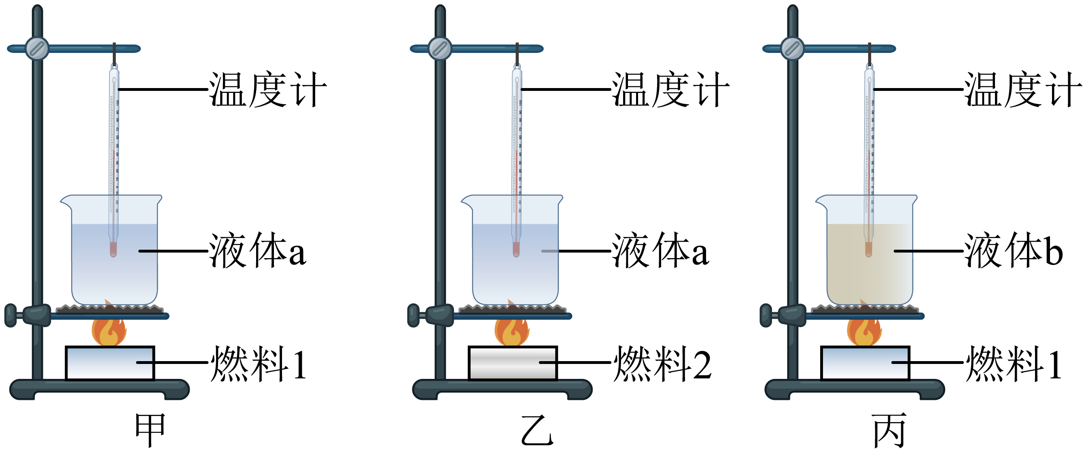
（1）在探究实验一时：除了图示的器材外，还需要的测量工具有 和 ；实验中通过 来反映物质吸收的热量；
（2）在探究实验二时：应选用 （选填“甲”、“乙”或“丙”）两组器材。实验中液体温度随时间的变化如图丁所示，设实验中燃料完全燃烧、且放出的热量全部被液体吸收，则燃料1和2的热值之比是 ；
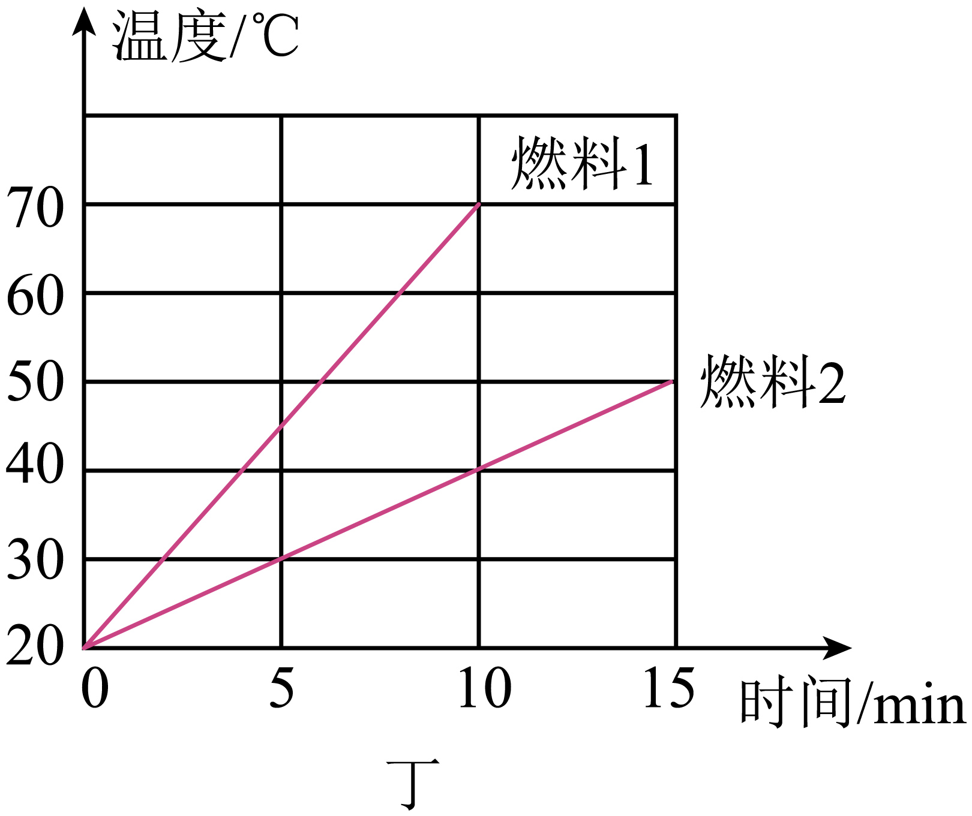
（3）关于这两个实验，下列说法正确的是______（填序号）
A．燃料的质量都要相等
B．被加热液体的质量都要相等
C．都可以根据温度计上升示数得出正确结论
24. 在学习了“分子动理论”后，小宇进行了以下几个小实验。
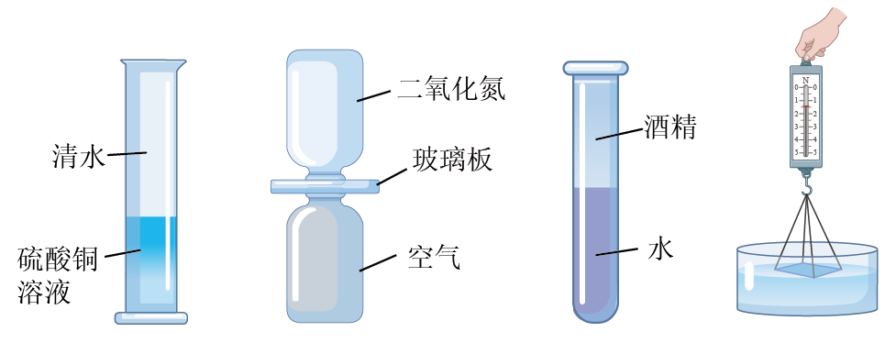
（1）如图甲所示，小宇在一个圆柱形深筒中依次倒入蓝色的硫酸铜溶液和无色的水，放置 30 天后，液体变为均匀的淡蓝色，这说明：分子 ；小宇想，气体之间能否发生类似的现象呢，于是进行了如图乙所示的实验，他在上、下两个集气瓶中分别装入红棕色二氧化氮气体和透明的空气，并用玻璃板隔开（已知 ρ_{二氧化氮}>ρ _{空气}），再将玻璃板拿走后，观察两个瓶中的颜色变成均匀的浅棕色，小宇 （选填“能”或“不能”）从这个实验中得出相同的结论。
（2）如图丙所示，小宇先后将 50 mL 水和 50 mL 酒精倒入量筒中，反复翻转几次后，发现水和酒精的总体积 （选填“大于”小于或“等于”）100 mL，这说明：分子间 。
（3）如图丁所示，小宇用细线拴住玻璃板的四个角，用弹簧测力计勾住细线，将玻璃板平放在水面上与水面刚好接触，向上拉弹簧测力计时发现弹簧测力计的示数变大了。这说明：分子间 ，这个原理可以用来解释固体很难被 （选填“拉伸”或“压缩”）。
25. 有甲、乙两种不同品牌的保温杯，为了比较这两种品牌的保温杯盛水时的保温效果，小明按照科学探究的程序，明确了具体的探究问题，选择了适当的器材，在控制变量的前提下，在室内进行了实验，得到了一段时间内，甲、乙两种保温杯内水的温度的实验数据，根据数据绘制的图形如图所示，请你根据图形所提供的信息回答以下问题：
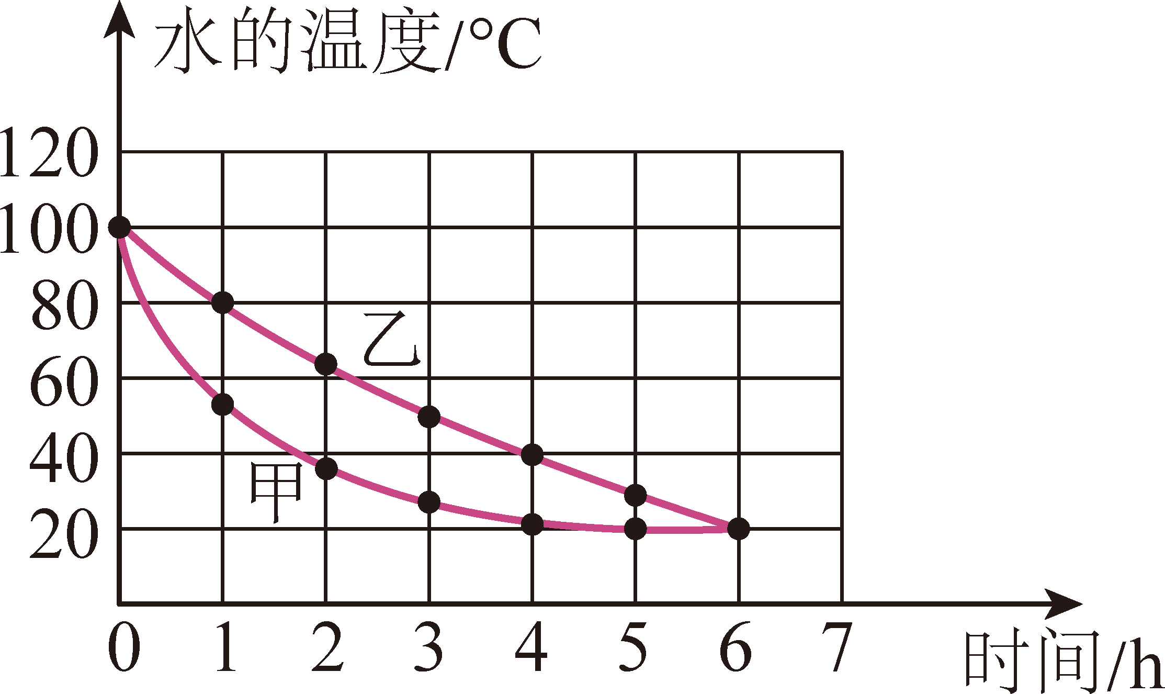
（1）请比较甲、乙两种保温杯的保温效果______（选填选项前的字母）；
A．甲保温杯的保温效果好
B．乙保温杯的保温效果好
C．甲、乙两种保温杯的保温效果一样好
D．根据图像无法判断
（2）请估计当时实验室的室温是 ℃。依据是 。
A．甲保温杯内水的温度的实验数据
B．乙保温杯内水的温度的实验数据
C．甲、乙保温杯内水的温度的实验数据都可以
（3）如图，甲保温杯每隔一小时记录的数据依次为50℃、36℃、*℃、22℃，其中第3个小时的数据模糊不清，请你判断下列数据中可能正确的是______。
A．21℃ B．22℃ C．24℃ D．30℃
26．随着环保减排目标的推进，各地政府相继出台“煤改气”、“改电”政策，推进清洁取暖。小明家用天然气做饭时，将一壶质量为1.5kg的水由20℃烧至100℃时，消耗了天然气0.02m³，求：
（1）壶中水吸收的热量；（c_{水}=4.2×10³J/（kg•℃））
（2）天然气完全燃烧放出的热量；（天然气的热值为3.6×10⁷J/m³）
（3）用天然气烧水时的效率。

27．随着人们生活水平的日益提高， 小汽车越来越多地走进了百姓人家。一辆使用汽油为燃料的小汽车，以72 km/h的速度在水平路面上匀速行驶时，发动机的实际功率为20 kW。若小汽车行驶的距离为100km，汽油的热值，小汽车发动机的效率为25%。求小汽车在这段路程中：
（1）运动的时间；
（2）发动机所做的功；
（3）消耗汽油的质量（保留一位小数）。

28. 打气后的可乐瓶可制成“水火箭”。研究表明：水火箭射程与瓶内液体占总体积比例、瓶内气压和瓶内液体质量等因素有关。为研究水火箭射程与瓶内液体质量的关系，某兴趣小组通过只改变液体的密度来改变其质量，并用图甲装置和有关测量工具进行如下实验。
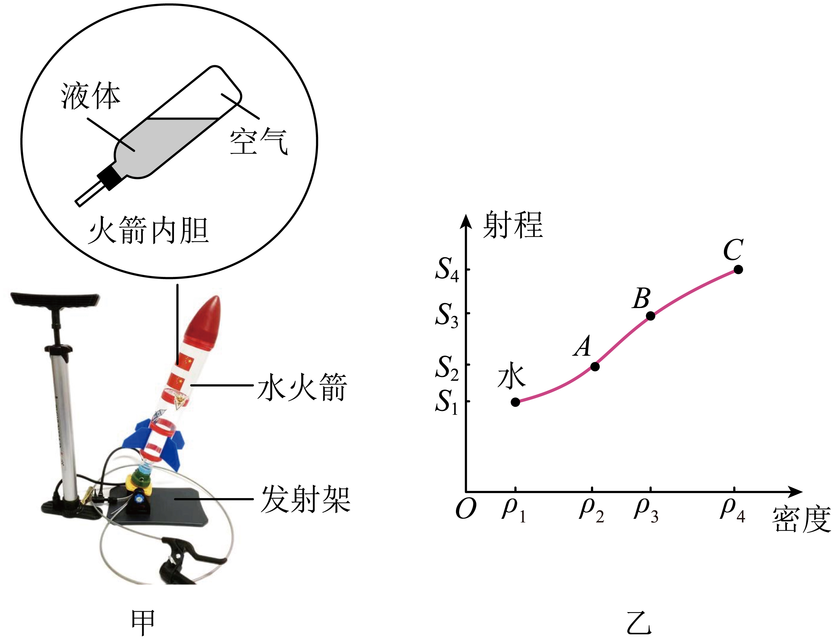
①取一可乐瓶作为水火箭内胆，瓶内装入体积为V的水，将其放置在已固定好的发射架上；
②用打气筒给水火箭打气，当瓶内气压为p时，打开开关发射；
③测出水火箭的射程，多次实验取平均值；
④用食盐和水配制A、B、Ｃ三种密度不同的溶液，均取体积为V的溶液替换水，重复上述步骤①②③实验结果如图乙所示。
（1）打气时，瓶内气体内能 ，打开开关，水火箭发射，此过程能量转化关系类似于汽油机中 冲程；
（2）一定温度下，用足量的食盐和水配制溶液，若充分溶解后观察到有食盐沉淀在下方，则溶液密度达到 ，在体积相同时， 也最大；
（3）本实验结论：相同条件下，瓶内液体质量越 ，水火箭射程越远；
（4）某同学认为本实验用相同装置，可只用水进行实验，通过改变水的体积来改变质量更方便。该同学的观点 （正确/错误），理由： 。

